SISTEMA DE CONTRATACION DE SERVICO EDUCATIVO

Especificación de Requisito:
ER001-Autenticación de usuario

Versión 1.0

Lima, abril del 2023

Control de Versiones
Fecha | Versión | Descripción | Autor
23/04/2023 | 1.0 | Creación del documento. | Pérez Bazán, Eysen Christopher

ÍNDICE
sistema de contratacion de servicio educativo 1
Especificación de Caso de Uso: 1
CU001-AUTENTICAR USUARIO 1
1. Introducción 4
1.1 Propósito 4
1.2 Alcance 4
1.3 Definiciones, siglas y abreviaciones 4
1.4 Referencias 4
1.5 Resumen 4
2. Descripción General 5
2.1 Diagrama de Casos de Usos 5
2.2 Breve Descripción 5
2.3 Actores 5
2.4 Precondiciones 5
2.5 Pos Condiciones 6
2.6 Flujo Básico 6
2.7 Excepciones 6
2.8 Prototipos visuales 7
2.9 Requerimientos no funcionales 7

Introducción

Propósito
Especificar el caso de uso de autenticar usuario. Este requisito tiene como propósito realizar la verificación de los datos del usuario cada vez que ingrese al sistema de contratación de servicio educativo.

Alcance
Este caso de uso de autenticación de usuario se efectuará por medio de una página Web o por dispositivo móvil.

Definiciones, siglas y abreviaciones
- Autenticación: Proceso que debe seguir un usuario para tener acceso a los recursos de un sistema o de una red de computadores.
- Token: es una referencia (es decir, un identificador) que se asigna de nuevo a los datos sensibles a través de un sistema de simbolización.
- Protocolo HTTPS: Hypertext Transfer Protocol Secure (en español: Protocolo seguro de transferencia de hipertexto), más conocido por sus siglas HTTPS, es un protocolo de aplicación basado en el protocolo HTTP, destinado a la transferencia segura de datos de Hipertexto, es decir, es la versión segura de HTTP.
- Plug-in: complemento. Es una aplicación que se relaciona con otra para agregarle una función nueva y generalmente muy específica.

Referencias
Ninguna

Resumen
El usuario ingresara al sistema por medio de unas credenciales, de modo que el sistema automáticamente autenticara y verificara los datos del cliente y permitirá el ingreso al sistema de contratación, en caso que los datos son incorrectos el sistema no permitirá el ingreso del usuario.

Descripción General

Diagrama de Casos de Usos
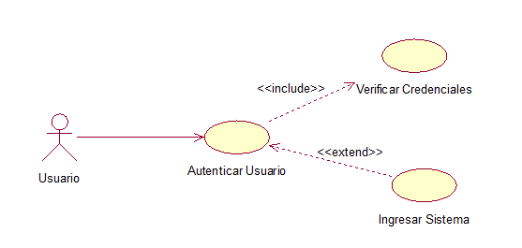
Figura 1. Prototipo del Caso de uso: CU001- Autenticar Usuario

Descripción
Esta funcionalidad permitirá al usuario, tras la obtención de sus credenciales, ingresar al sistema de contratación del sistema, el cual será verificado por el sistema para validar los datos del usuario, en caso que las credenciales son incorrectas el sistema no permitirá el ingreso al sistema de contratación.

Actores
- Usuario

Precondiciones
El usuario ingresa sus credenciales en el Login del Sistema a través de una página web o dispositivo móvil, el cual al presionar el botón de ingresar el Sistema comienza a verificar los datos ingresados por el usuario.

Pos Condiciones
El sistema comienza a verificar automática las credenciales del usuario, en caso que las credenciales sean correctas el sistema permitirá el ingreso al Sistema de Contratación de Servicio Educativo.

Flujo Básico
- El usuario ingresa sus credenciales al login del sistema de contratación de servicio educativo.
- El usuario presiona el botón de ingresar.
- El sistema verifica los datos ingresados que ingreso el usuario [EX1].
- El sistema termina en verificar y validar los datos ingresado por el usuario
- El usuario ingresa al sistema de contratación de servicio educativo.

2.7 Excepciones
[EX1]: Resultado de la verificación de los datos del usuario
- Si los datos ingresados no son los correctos el sistema envía un mensaje de “error de contraseña o usuario”.

Requerimientos no funcionales
- RNF003 – Simplicidad de uso.

